ПАМЯТКА НАСЕЛЕНИЮ
«КАК ДЕЙСТВОВАТЬ
ПРИ АВАРИЯХ НА СИСТЕМАХ ЖКХ И ТЭК»

Уважаемые жители Волгограда!
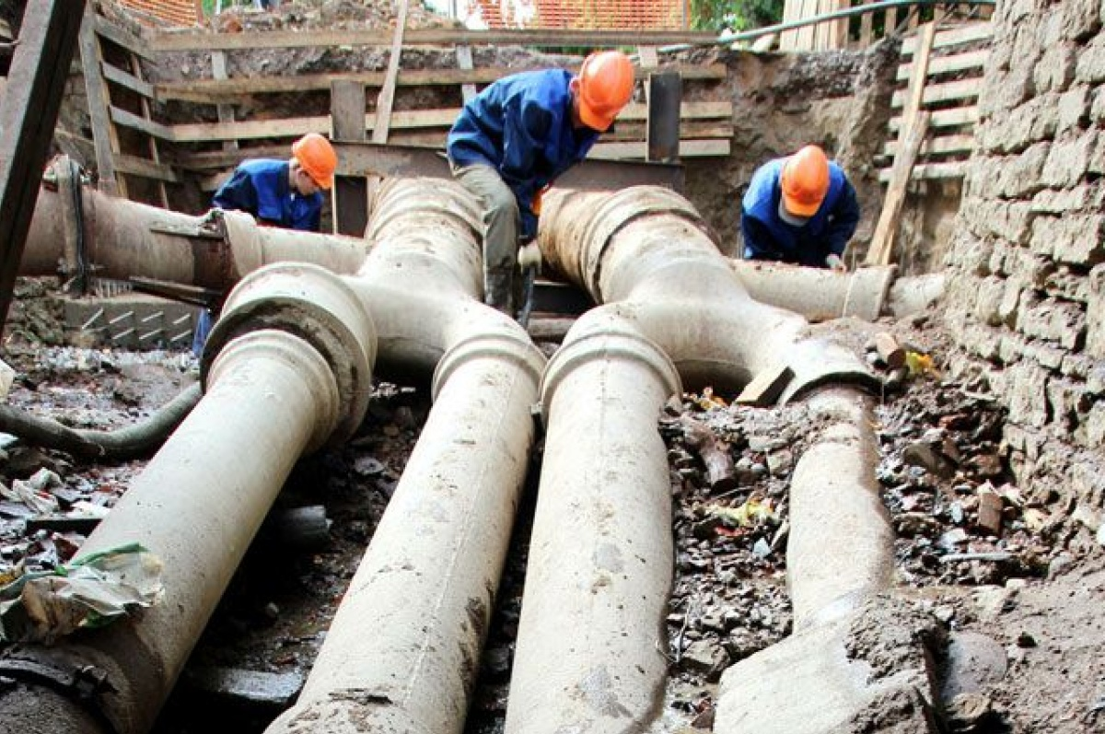
Аварии на системах топливно-энергетического комплекса и ЖКХ, как правило, ликвидируются в кратчайшие сроки, однако не исключено длительное нарушение подачи воды, электричества, отопления помещений. Для уменьшения последствий таких ситуаций создайте у себя в доме неприкосновенный запас спичек, хозяйственных свечей, сухого спирта, керосина (при наличии керосиновой лампы или примуса), элементов питания для электрических фонарей и радиоприемника.
По действующему законодательству РФ, если аварийное отключение систем жизнеобеспечения населения в жилых кварталах продолжается 24 часа и более, объявляется режим «ЧС» и проводятся мероприятия по эвакуации пострадавших.
В первую очередь, сообщите об аварии дежурному диспетчеру администрации, диспетчеру аварийной службы, попросите выслать аварийную бригаду.
При скачках напряжения или отключении в электрической сети квартиры:
- немедленно обесточьте все электробытовые приборы, выдерните вилки из розеток, чтобы во время вашего отсутствия при внезапном включении электричества не произошел пожар;
- для приготовления пищи в помещении используйте только устройства заводского изготовления: примус, керогаз, керосинку и др. При их отсутствии воспользуйтесь разведенным на улице костром;
- для освещения квартиры используйте хозяйственные свечи и сухой спирт, соблюдайте предельную осторожность.
При аварии на электросетях вне жилого помещения:
- не приближайтесь ближе 5-8 метров к оборванным или провисшим проводам и не касайтесь их;
- немедленно сообщите диспетчеру аварийной службы, дежурному единой диспетчерской службы города;
- организуйте охрану места повреждения, предупредите окружающих об опасности;
- если провод, оборвавшись, упал вблизи от Вас – выходите из зоны поражения током мелкими шажками или прыжками (держа ступни ног вместе), чтобы избежать поражения шаговым напряжением.
При аварии на водопроводных сетях:
- закройте все открытые до этого водопроводные краны;
- для приготовления пищи используйте имеющуюся в продаже питьевую воду;
- воздержитесь от употребления воды из родников и других открытых водоемов до получения заключения о ее безопасности;
- используйте кипячение воды для разрушения большинство вредных биологических примесей;
- для очистки воды используйте бытовые фильтры, отстаивайте ее в течение суток в открытой емкости, положив на дно серебряную ложку или монету. Эффективен и способ очистки воды «вымораживанием». Для «вымораживания» поставьте емкость с водой в морозильную камеру холодильника. При начале замерзания снимите верхнюю корочку льда, после замерзания воды наполовину – слейте остатки жидкости, а воду, образовавшуюся при таянии полученного льда, используйте в пищу.
При авариях на системах теплоснабжения:
- для обогрева помещения используйте электрообогреватели не самодельного, а только заводского изготовления. В противном случае высока вероятность пожара или выхода из строя системы электроснабжения;
- нельзя использовать газовые или электрические плиты для отопления квартиры - это может привести к трагедии;
- для сохранения в помещении тепла заделайте щели в окнах и балконных дверях, завесьте их одеялами или коврами. Разместите всех членов семьи в одной комнате, временно закрыв остальные;
- оденьтесь теплее и примите профилактические лекарственные препараты от ОРЗ и гриппа.
Будьте внимательны и осторожны. Но если все же беда произошла, помните: рядом с Вами находятся профессионалы. Не медлите с вызовом помощи по телефонам:
- единый телефон вызова экстренных оперативных служб «112»,
- службы спасения Волгограда – «089»
ЕДИНЫЙ ТЕЛЕФОН ВЫЗОВА ЭКСТРЕННЫХ ОПЕРАТИВНЫХ СЛУЖБ 112
Комитет гражданской защиты населения
администрации Волгограда

